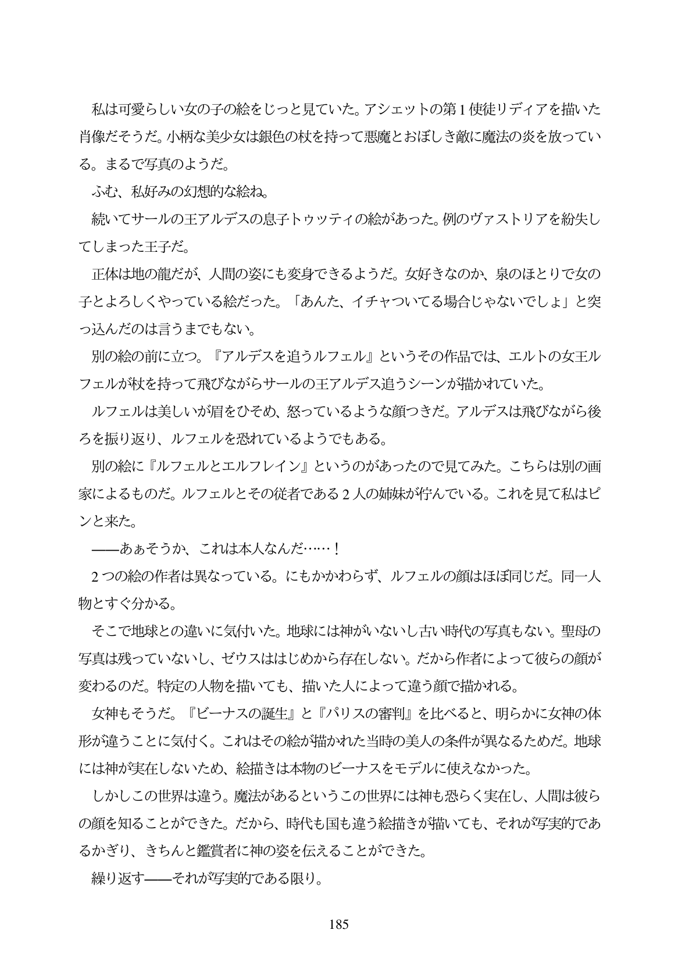

私は可愛らしい女の子の絵をじっと見ていた。アシエットの第1使徒リデイアを描いた 肖像だそうだ。小柄な美少女は銀色の杖を持って悪魔とおぼしき敵に魔法の炎を放ってい る。まるで写真のようだ。 ふむ、私好みの幻想的な絵ね。 続いてサールの王アルデスの息子トウッティの絵があった。例のヴァストリアを紛失し てしまった王子だ。 正体は地の龍だが、人間の姿にも変身できるようだ。女好きなのか、泉のほとりで女の 子とよろしくやっている絵だった。「あんた、イチャついてる場合じやないでしよ」と突 っ込んだのは言うまでもない。 別の絵の前に立つ。『アルデスを追うルフェル』というその作品では、エルトの女王ル フェルが杖を持って飛びながらサールの王アルデス追うシーンが描かれていた。 ルフェルは美しいが眉をひそめ、怒っているような顔つきだ。アルデスは飛びながら後 ろを振り返り、ルフェルを恐れているようでもある。 別の絵に『ルフエルとエルフレイン』というのがあったので見てみた。こちらは別の画 家によるものだ。ルフェルとその従者である2人の姉妹が仔んでいる。これを見て私はピ ンと来た。 ーああそうか、これは本人なんだ... 2つの絵の作者は異なっている。にもかかわらず、ルフェルの顔はほぼ同じだ。同一人 物とすぐ分かる。 そこで地球との違いに気付いた。地球には神がいないし古い時代の写真もない。聖母の 写真は残っていないし、ゼウスははじめから存在しない。だから作者によって彼らの顔が 変わるのだ。特定の人物を描いても、描いた人によつて違う顔で描かれる。 女神もそうだ。『ビーナスの誕生』と『パリスの審判』を比べると、明らかに女神の体 形が違うことに気付く。これはその絵が描かれた当時の美人の条件が異なるためだ。地球 には神が実在しないため、絵描きは本物のビーナスをモデルに使えなかった。 しかしこの世界は違う。魔法があるというこの世界には神も恐らく実在し、人間は彼ら の顔を知ることができた。だから、時代も国も違う絵描きが描いても、それが写実的であ るかぎり、きちんと鑑賞者に神の姿を伝えることができた。 繰り返すーそれが写実的である限り。

**185**